МУНИЦИПАЛЬНОЕ БЮДЖЕТНОЕ ДОШКОЛЬНОЕ ОБРАЗОВАТЕЛЬНОЕ УЧРЕЖДЕНИЕ
«ДЕТСКИЙ САД КОМБИНИРОВАННОГО ВИДА № 55»

Методическая разработка

«Игры с использованием камешков Марблс для повышения уровня познавательного развития детей старшего дошкольного возраста»

Подготовил: воспитатель
1-ой категории
Зайцева О.Б.

Игры с использованием камешков Марблс для повышения уровня познавательного развития детей старшего дошкольного возраста.

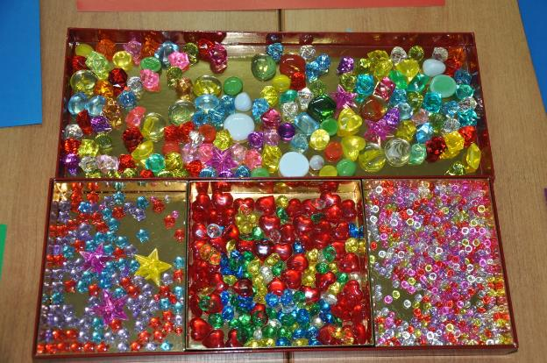
Применение камешков Марблс – это нетрадиционный способ обучения, особый дидактический материал, идущий от потребностей ребенка. Сама суть Марблс побуждает активность и интерес ребенка. Заставляет возвращаться к материалу и получать чувственное и интеллектуальное удовольствие от работы.

Несмотря на внешнюю простоту и доступность, только в области математического и познавательного развития Марблс способствует решению целого ряда задач:
а) развивают память, внимание, мышление;
б) способствуют закреплению понятий величины, формы, цвета, количества;
в) развивают умения сравнивать, классифицировать, группировать, чередовать по признаку, анализировать;
г) развивают навыки порядкового и количественного счета;
д) развивают чувство ритма, цвета, композиции;
е) способствуют развитию ориентировки в пространстве, на листе бумаги;
ж) развивают мелкую моторику рук, точность и продуктивность движений;
з) способствуют развитию воображения и творчества;
и) способствуют развитию самостоятельности и инициативности ребенка.

Все эти задачи можно решить и другим способом, но Марблс помогают организовать процесс легко, продуктивно, с большим удовольствием и пользой для ребенка.
Выполняя руками математические действия, дети постигают математические категории. А это самый эффективный путь формирования всех математических понятий. Ведь повальное увлечение математическими тетрадями, в которых от ребенка требуется соединить и обвести, происходит замещение реального действия с предметом, его количеством и свойствами. Вариантом закрепления и подкрепления пройденного материала по математическому развитию могут являться камешки Марблс.
С Марблс ребенок именно играет. Он осваивает математические категории и отношения в игровой деятельности, получая практику счета, группировки, осваивая фигуры и пространство.
Также ребенок само реализуется в деятельности с камешками, получает удовольствие от работы с ними и с заданиями на их основе. Его деятельность становиться привлекательной.
Марблс вызывает у ребенка эмоции, интерес. Именно они дают инициативу и активность ребенка, которая потом и выливается в самостоятельную деятельность. Блестящие, гладкие и привлекательные камешки будят желание работать – дети самостоятельно возвращаются к материалу, просят новые задания на его основе.
Играя в Марблс, дети общаются. Всё это формирует и укрепляет детские отношения. Предлагаю материал, который может быть успешно использован в работе с детьми старшего дошкольного возраста.

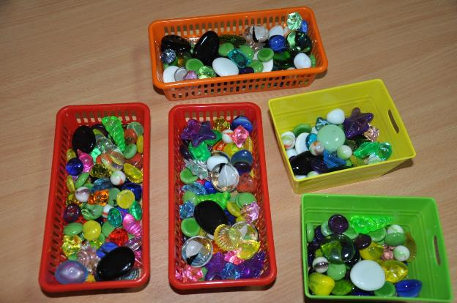
Игры, направленные на формирование геометрических и пространственных представлений
Д/и №1 «Графический диктант»
Цель: учить ориентироваться на плоскости. Развивать мелкую моторику рук.
Оборудование: лист бумаги, разлинованный на квадраты, камешки Марблс разных цветов.
Задание:
- Положите красный камешек в центр листа, синий - в левый верхний угол, зеленый - в правый верхний угол, фиолетовый - в правый нижний угол; жёлтый - в левый нижний угол.
Д/и №2 «Украшаем елку».
Кто быстрее?
Делаем шаблоны елки по количеству игроков. Для игры так же потребуются камешки Марблс, пинцеты, игральный кубик. Дети бросают кубик, сколько точек выпало, столько камешков нужно положить на елку. Выиграет тот, кто нарядит елку первым.
Д/и № 4 «Ползла- ползла гусеница…»
Цель: развитие слухового внимания, закреплять умение ориентироваться на плоскости, понятия вверх-вниз, направо-налево, направо и вверх, налево и вниз и т. д. Закреплять умение действовать одновременно и по слову педагога. Учить работать в высоком темпе. Развивать мелкую моторику рук.
Оборудование: камешки Марблс в достаточном количестве
Содержание и задание:
1 вариант. Педагог уточняет, как ползет гусеница – не по прямой линии, то вверх, то вниз, иногда быстро, а иногда медленно, иногда вперед, но может и возвращаться. Педагог может изобразить кривую линию, демонстрирующую его слова, на листе бумаги. Далее предлагает детям побыть такими гусеницами – выстраивать свой путь из камешков Марблс. Воспитатель не говорит, сколько камешков класть, задаётся только направление движения. «Чем быстрее вы будете выкладывать камешки, тем длиннее гусеница у вас получится. Сначала попробуйте, как вам их удобнее брать камешки». Педагог ждёт, пока дети экспериментируют – берут в горсть или из тарелочки по одному, кладут или двигают. Педагог обращает внимание на способы работы детей. Далее педагог начинает диктовать направление движения: вперед, вверх и направо, вниз, налево и т. д.
По окончании работы педагог вместе с детьми рассматривает гусениц, отмечает их длину, качество выполнения и аккуратность, разноцветие и т. п.
2 вариант. Задаётся количество камешков, например, 5 налево, 7 вверх и т.д. 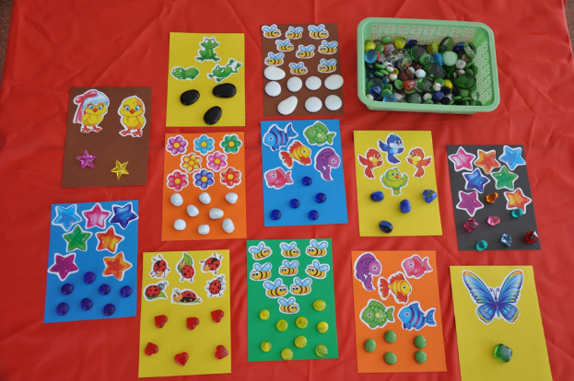

Д/и №3 «Соотношение числа с группой камешков»
Цель: учить соотносить число с группой предметов, развивать моторику.
Вместо раздаточного материала раздаем камешки.

Д/и № 5 «Расскажи, что ты видишь».
Пространственная ориентация на листе
Цель: закреплять умение ориентироваться на листе бумаги, закреплять понятия «в центре, справа, слева, в нижнем углу» и т. д. Закреплять знания об основных геометрических фигурах. Развивать связную речь – навыки построения высказывания с использованием фраз «в центре» и т. д.

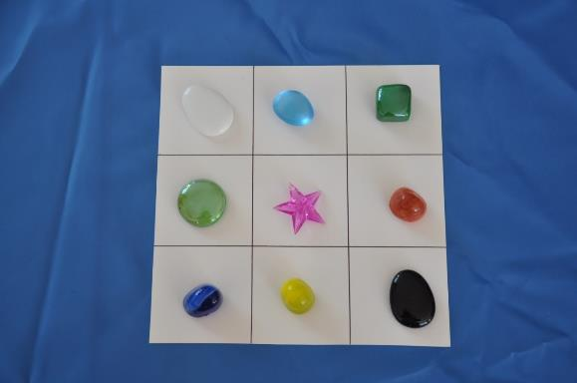

Формирование элементарных математических представлений.

«Знакомство с цифрой».
Цель: закрепить зрительный образ изучаемой цифры, уточнить цифру и закрепить ее образ путем наложения камешков на ее контур.
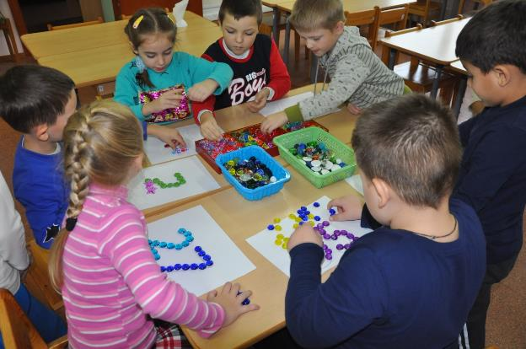

«Выкладывание геометрических фигур, цифр».
Цель: учить, правильно писать цифры, закрепить название геометрических фигур, учить отгадывать геометрические фигуры по опорным точкам.

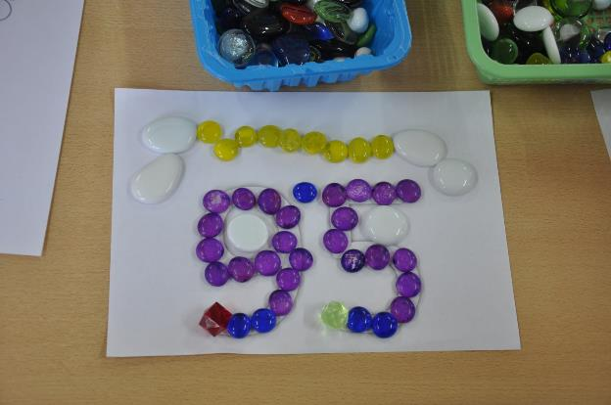
«Порядковый счет и математические термины».
Цель: закрепить порядковый счет, и понятия «больше», «меньше». Считаем количество камешков в одной группе предметов и в другой, ставим между ними знаки «больше» или «меньше».

«Поставь камешек на место».
Цель: учить выполнять словесные инструкции, развивать мелкую моторику. Например, в числовом ряду поставь камешек после числа 3(5,2,8,6) или поставь камешек перед числом 7(4,5,2,8).
Усложнение. Поставь красный камешек между числом 7 и 8, а синий - перед числом 4.
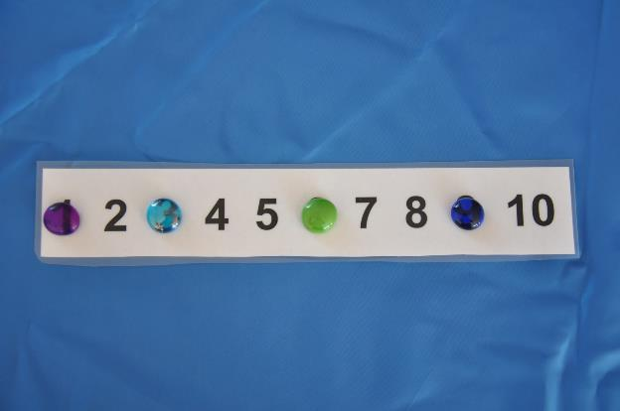

«Выложи по контуру». «Собери по образцу».
«Заполни картинку камешками».
Цель: закрепление знаний по изучаемой теме и их классификация.
Предлагается картинка - образец, как в мозаике, по которому и необходимо собрать свою картинку.

«Золушка».
Варианты: «Разложи по размеру», «Разложи по цвету», «Разложи по форме».
Цель: закрепление названия цветов, размера, формы, упражнение в согласовании прилагательных с существительными.

«Продолжи цепочку». «Продолжи ряд». «Веселый счет».
Цель: развитие логики, счётных навыков, закрепление цвета, упражнение в согласовании существительных с прилагательными.

«Длинный - короткий». «Высокий - низкий».
Предложить детям выложить из камешков длинную дорожку и короткую дорожку, высокую башенку и низкую башенку.
Все что можно выложить из палочек, то можно и выложить из камней.

«Крестики - нолики».
Цель: развитие логического мышления, внимания и речи.
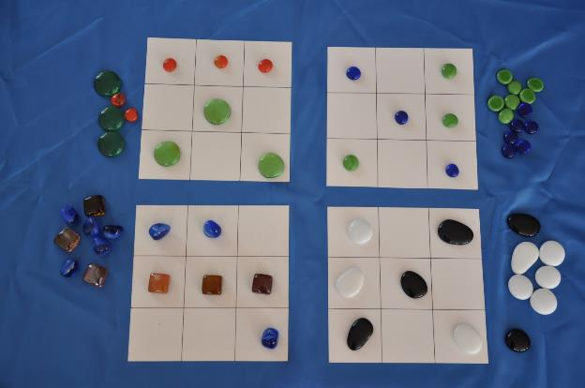

«Волшебный мешочек».
Цель: учить соотносить цвет с предметом.
Задание: по очереди вынимать из мешочка камешки Марблс.
-Какого цвета камешек, что ещё такого же цвета? Желтый камешек – желтый лимон, солнышко, цветок. Зелёный камешек - зелёный огурец, лук, крокодил, трава и т.п.

«Лабиринты».
Цель: учить строить лабиринты из различных камней и обыгрывать их.

«Мозаика».
Цель: развитие координации движений, мышления, воображения.
Задание - на картинке соответствующим цветом нужно заполнить кружочки (желательно подобрать по размеру и цвету).

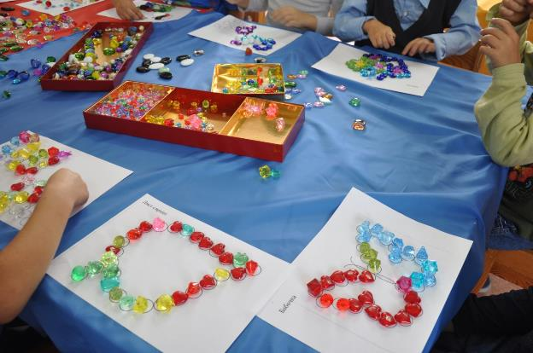

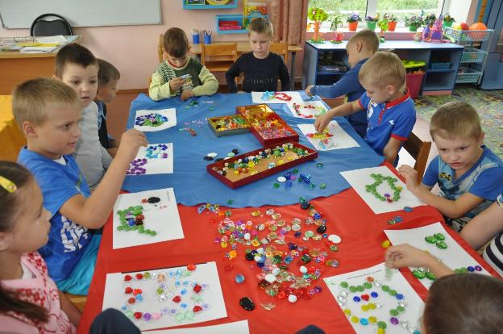

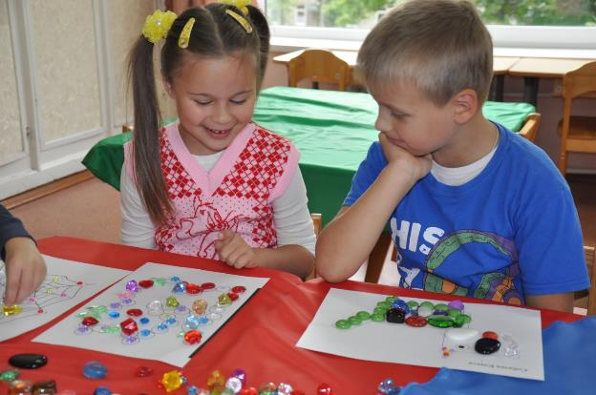

«Укрась свой квадрат». «Укрась тарелочку».
Цель: развитие восприятия, воображения, чувства ритма, цвета, композиции.

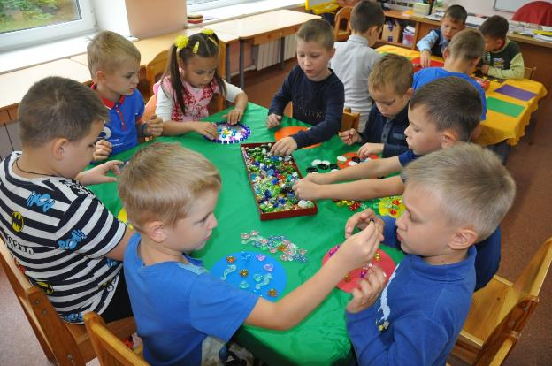

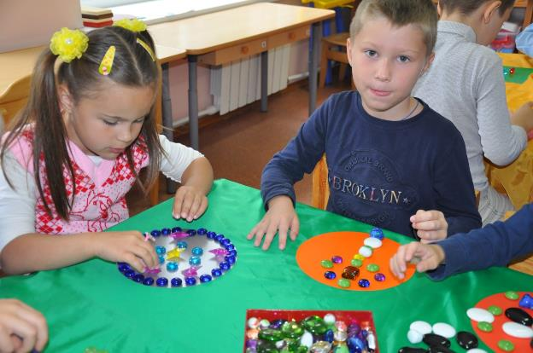
«Составление картин по образцу и по замыслу».
Цель: развитие эстетического восприятия, творчества, обогащение словаря. Получение эффекта релаксации. Учить работать сообща. Побуждать фантазию.
Задание:- Сейчас мы с вами пофантазируем.
У вас на столах приготовлены листы бумаги, разного цвета и камешки Марблс. 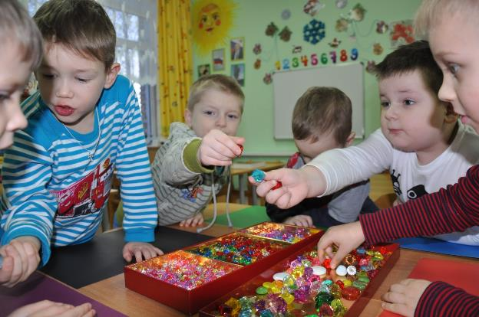

Дети берут любой понравившийся цвет основы и выкладывают картину при помощи камешков.

Возможные темы: «Морское дно», «Домик в деревне», «Великолепный торт», «Веселый пейзаж», «Сад камней», «Цветущая полянка», «На море», «Новогодняя ёлка», «Сказочный домик», «Яблонька», «Подарок для мамы» и т.п.

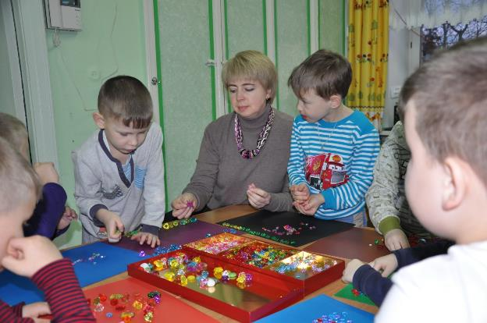

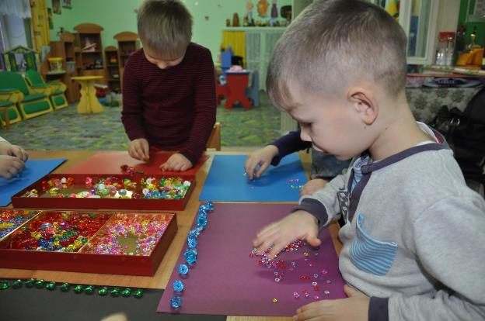
«Расскажи про свой узор».
Цель: развитие речи, мышления. Развивать умение анализировать. Поощрять детей в высказываниях.
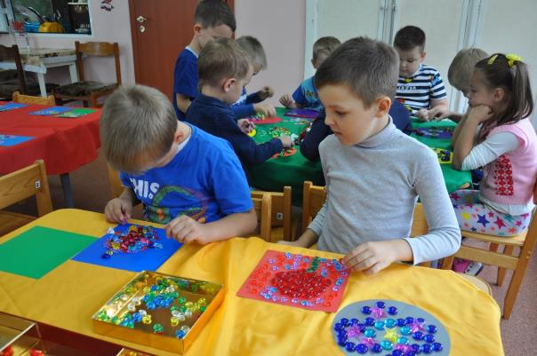

«Смайлик».
Цель: создать позитивный настрой.
Задание: сделай весёлый смайлик, если тебе понравилось занятие.
Сделай грустный смайлик, если тебе не понравилось занятие.
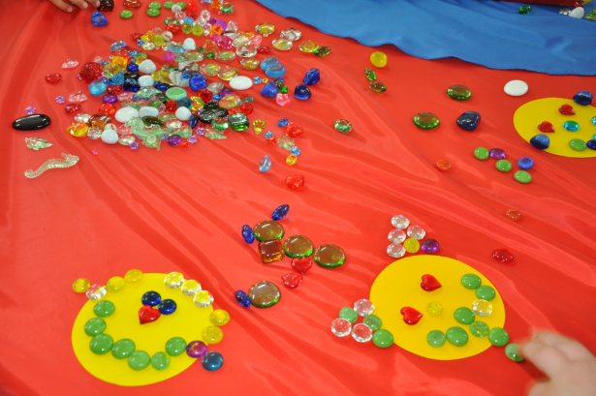
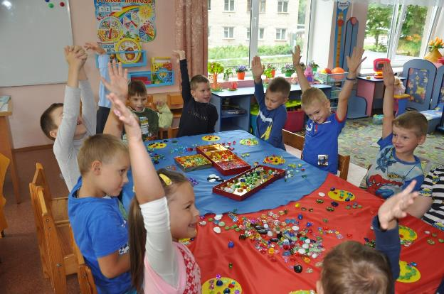

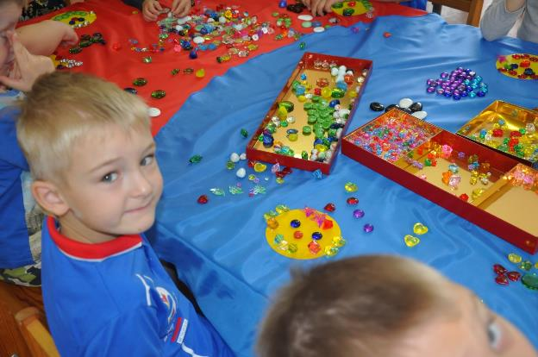

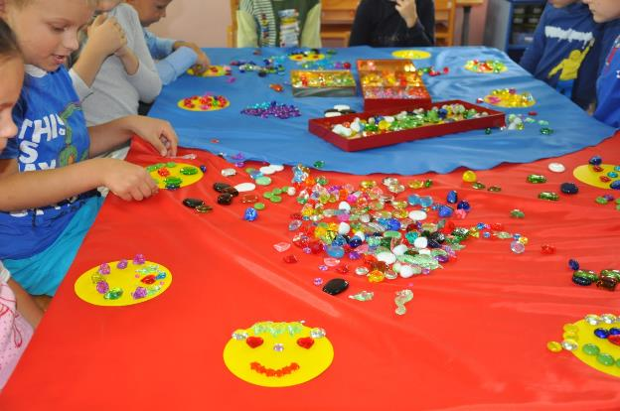

«Моё настроение».
Цель: учить обращать детей на своё настроение. Познакомить с возможностью передавать настроение в цвете. Научить улучшать его с помощью разных приёмов. Побуждать детей хвалить друг друга в процессе выполнения совместной работы.
Задание: возьми камешек своего настроения. Какое у тебя настроение? Расскажи, чем этот камешек похож на твоё настроение. Что нужно сделать, чтобы тебе стало весело? Возьми тот камешек, который тебе нравиться больше всех. Что ты чувствуешь?

Игры на развитие памяти, внимания.
Например, «Какого цвета были рыбки?»
«Сколько красных яблок на твоей яблоньке?»

«Сухой бассейн», «Найди и определи что это».
Цель: развитие тактильных ощущений, мышления.
Создание объемных индивидуальных и коллективных работ на заданную и свободную тему в ящике с песком.

Цель: снятие мышечных зажимов, учить работать сообща, в одной команде. Развивать творческое и эстетическое развитие.
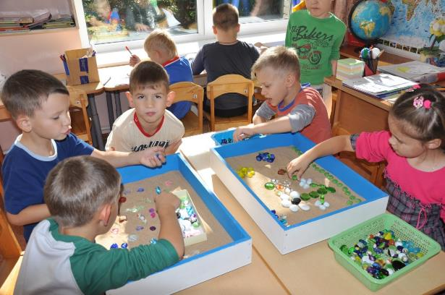

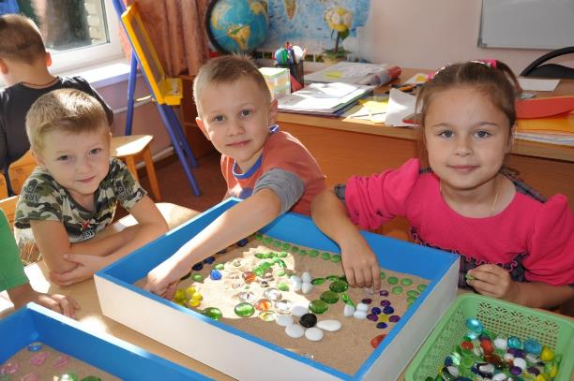
«Бутылочка пожеланий» или «Бутылочка комплементов».
Цель: развитие речи, мышления. Воспитывать доброжелательное отношение к окружающим. Объединить все пожелания или комплименты в одно целое
Задание: всем приятно слышать слова одобрения. Давайте попробуем сказать каждому что-то приятное и положить в его бутылочку красивый камешек.
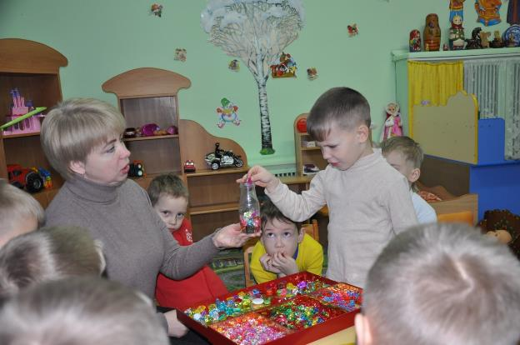

При использовании камешков Марблс у детей обогащается речь, развивается внимание, память, мышление, творческое воображение. Дети становятся уверенными в себе и обогащаются положительными эмоциями.
Разноцветные шарики и камешки успешно применяются для создания сюрпризного момента, эмоционально-положительного настроения, для релаксации. Помогают развитию сенсорных способностей, мелкой мускулатуры рук.
Работа с разноцветными камнями вызывает у детей радость, улыбку, положительные эмоции.

ИСПОЛЬЗОВАНИЕ КАМЕШКОВ «МАРБЛС» В РАБОТЕ С ДЕТЬМИ.

Среда развития детей дошкольного возраста должна быть насыщенной, вариативной, доступной. Она должна обеспечивать максимальную реализацию образовательного потенциала пространства для развития детей дошкольного возраста в соответствии с особенностями каждого возрастного этапа. Педагогам, работающим в условиях модернизации системы образования, предстоит творчески осмыслить содержание учебно-воспитательного материала, с тем, чтобы он отвечал современным требованиям, отыскать такие его варианты и комбинации, которые способствуют развитию мышления, речи, общения, воображения и детского творчества.
Предложенный мною материал, может быть успешно использован в работе с детьми дошкольного возраста.
Камешки Марблс способствуют возникновению у детей стойкой мотивации к познанию и творчеству. Они является настоящей находкой для использования в работе с детьми. Кроме того, что камешки приятны на ощупь и позволяют ребенку получить тактильно удовольствие, этот материал универсален в работе с детьми разной возрастной категории, создает максимум возможностей для проявления творчества не только со стороны ребенка, но и со стороны взрослого. Его красота и разнообразие вдохновляют на использование камешков Малбрс в работе с детьми.

